A PARTIR DE ESTE VIERNES 6 DE ABRIL, SE RETOMAN LOS TRABAJOS DE PAVIMENTACIÓN DE LA CALLE 17 ENTRE CARRERAS 22 Y 27
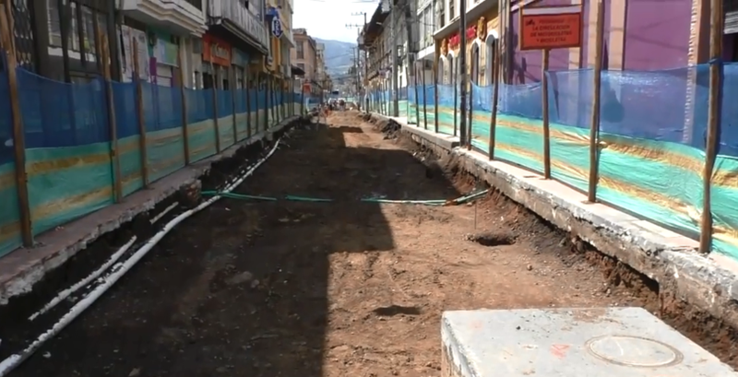
Tras el acuerdo logrado entre el Consorcio Santa Marta y la firma TNM Prodeincol, contratista e interventora de la obra de pavimentación de la calle 17, a cargo de Avante, este viernes 6 de abril se retoman los trabajos de este importante proyecto vial de la ciudad, dentro de la implementación del Sistema Estratégico de Transporte Público de Pasto.
El alcalde de Pasto Pedro Vicente Obando Ordóñez, agradeció el papel jugado tanto por la Personería como por la Contraloría Municipal, dentro del proceso de acompañamiento para lograr el acuerdo que permitió el poder retomar los trabajos para devolver lo más pronto posible, la movilidad a una de las más importantes vías del centro de la ciudad.
Del mismo modo, agradeció la paciencia de la comunidad y en especial de los comerciantes de este sector, “porque fueron ellos quienes sufrieron directamente las consecuencias de la parálisis de la obra” indicó. Dijo que “se espera un cumplimiento estricto de los cronogramas de trabajo, para que estas obras que traen desarrollo a la ciudad, causen las menores afectaciones a la ciudadanía”.
Esta obra que tiene valor de 4.376 millones de pesos, tiene un plazo de ejecución de 7 meses, que comienzan a contarse desde el momento del reinicio de las obras. La interventoría que tiene un valor de 464 millones de pesos, está a cargo de la firma TNM Prodeincol de la ciudad de Bogotá.
Somos constructores de paz

PASTO IMPLEMENTARÁ APLICACIÓN TECNOLÓGICA PARA LA GESTIÓN DEL RIESGO

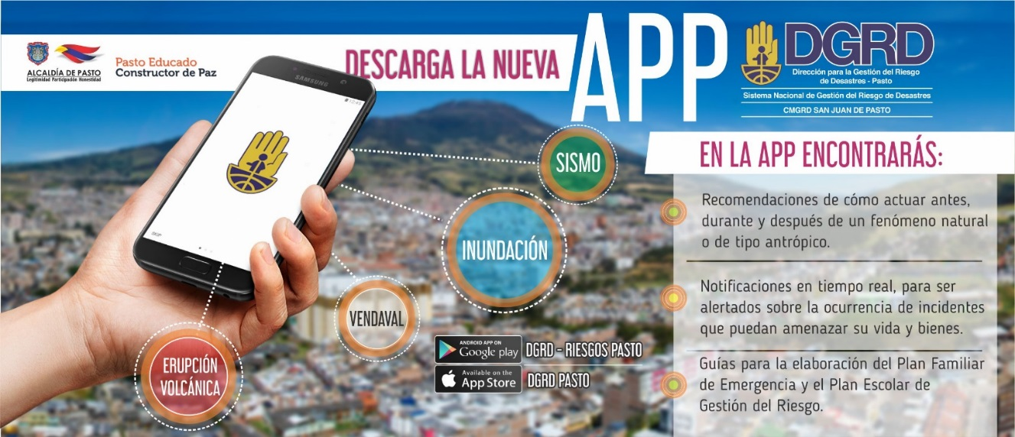

La Alcaldía Municipal de Pasto pondrá al servicio de la ciudadanía una nueva herramienta tecnológica que permitirá conocer en tiempo real, las alertas que emita el gobierno municipal a través de la Dirección de Gestión del Riesgo de Desastres, ante situaciones de emergencia ocasionadas por fenómenos naturales e incidentes generados por el hombre, que puedan amenazar la vida y bienes de la ciudadanía.
Según indicó el Director de Gestión del Riesgo de Desastres de Pasto Darío Gómez, esta aplicación también será útil para la consulta de recomendaciones sobre cómo actuar antes, durante o después de una emergencia y permitirá conocer las guías para la elaboración del Plan Familiar de Emergencia y el Plan Escolar de Gestión del Riesgo. “El acceso a esta aplicación es totalmente gratuito para la ciudadanía, lo único que recomendamos es que mantengan activas las notificaciones en sus equipos móviles, para que cuando se emita una alerta se reciba la notificación del evento o emergencia reportada oficialmente”.
La herramienta será socializada ante los medios de comunicación el lunes 9 de abril, a partir de las 8:30 de la mañana, en el Hotel Agualongo. La ciudadanía podrá iniciar la descarga de la aplicación a partir del 9 de abril, a través del portal web institucional de la alcaldía de Pasto www.pasto.gov.co y de la web de la Dirección de Gestión del Riesgo de Desastres de Pasto www.gestiondelriesgopasto.gov.co La herramienta tecnológica será identificada como RIESGOS PASTO o DGRD PASTO y podrá utilizarse desde dispositivos móviles con sistema Android o iOS, y desde computadores.
Información: Darío Gómez. Dirección de Gestión del Riesgo de Desastres de Pasto. Celular: 3137082503.

Somos constructores de paz
PASTO DEPORTE INAUGURÓ EXITOSAMENTE LA FASE MUNICIPAL DEL PROGRAMA SUPÉRATE INTERCOLEGIADOS 2018
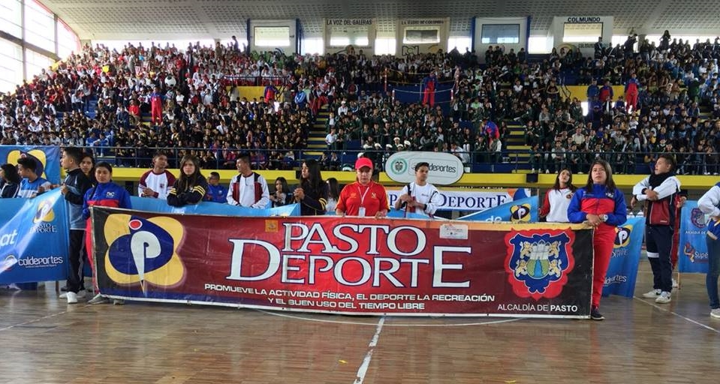
Más de 5.000 niñas, niños y jóvenes pertenecientes a las instituciones educativas públicas y privadas del sector urbano y rural de Pasto, participaron en la inauguración de la Fase Municipal del Programa SUPÉRATE Intercolegiados del presente año llevada a cabo hoy bajo la coordinación del Instituto Pasto Deporte.
En el evento estuvo presente en Alcalde de Pasto Pedro Vicente Obando, el Director del Ente Deportivo Local Pedro Pablo Delgado Romo, representantes de la Secretaría de Recreación y Deporte rectores, entrenadores y los estudiantes-deportistas, quienes fueron los principales protagonistas de un multitudinario desfile entre la Escuela Normal Superior y el Coliseo Sergio Antonio Ruano donde mostraron toda su alegría y creatividad con diferentes expresiones artísticas, culturales y deportivas.
Este lunes 9 de abril en el Coliseo Sergio Antonio Ruano se realizarán a partir de las 2:30 de la tarde los congresos técnicos para los deportes de conjunto en las categorías prejuvenil y juvenil; mientras que el inicio de competencias será el 16 del presente mes en los siguientes escenarios deportivos de la capital nariñense.
Fútbol – Canchas de las diferentes Instituciones Educativas y del Parque Bolívar.
Baloncesto y Voleibol – Coliseo Sergio Antonio Ruano.
Fútbol Sala – Cancha Auxiliar del Coliseo Sergio Antonio Ruano.
Fútbol de Salón – Parque Infantil de Comfamiliar.
Es preciso reiterar, que la inscripción de deportistas en la plataforma del Programa Supérate se podrá realizar hasta el viernes 6 de abril en las categorías prejuvenil y juvenil para deportes colectivos y el atletismo. Así mismo, las categorías iniciación, preinfantil e infantil y las demás disciplinas individuales tendrán la posibilidad de acreditarse oficialmente hasta el próximo 27 de abril.
Información: Director Pasto Deporte Pedro Pablo Delgado Romo. Celular: 3002987880 pedrodelgado1982@gmail.com
Somos constructores de paz

EN EL CONCEJO DE PASTO, SE DEBATIÓ PROPUESTA DE GOBIERNO LOCAL PARA CONSTRUCCIÓN DE MÓDULOS EN CENTRO COMERCIAL LA MERCED
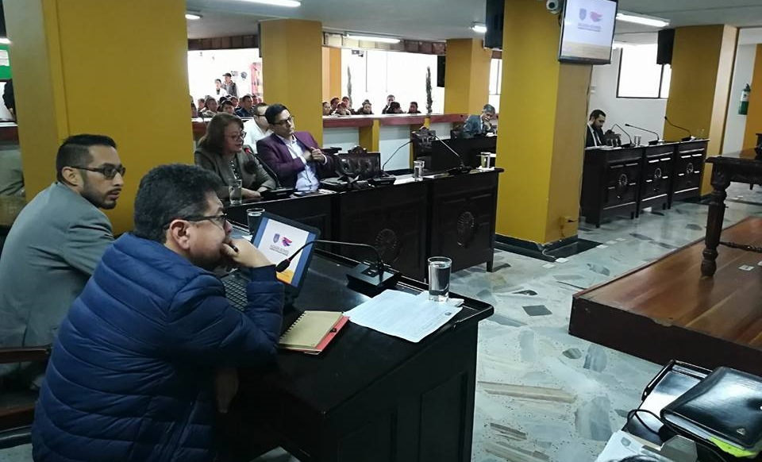
El secretario de Desarrollo Económico y Competitividad, Nelson Leiton Portilla, presentó en el recinto del Concejo de Pasto, un informe sobre las acciones que se vienen adelantando en los Centros Comerciales de Ventas Populares como la escrituración. En la sesión convocada por la Concejala Lucía del Socorro Basante, se hizo énfasis en la propuesta del Gobierno Local para la construcción de los módulos en el Centro Comercial de Ventas Populares La Merced.
Se reiteró la voluntad política de la actual administración para adelantar la iniciativa pese a las limitaciones presupuestales, así lo afirmó el secretario de Desarrollo Económico y Competitividad; quien agregó que para dar continuidad al proceso se espera unificar las propuestas de los usuarios y concluir el proyecto.
La propuesta de la Administración Municipal, con interventoría tiene un valor de $478.500.000 y el diseño solicitado por los adjudicatarios asciende a $ 657.096.301. “Esto es de concertación; el concejo ha dispuesto una comisión para hacer seguimiento a la iniciativa y nosotros la acogemos de manera importante, para poder coadyuvar en este proceso”, destacó el funcionario.
La Concejala Socorro Basante, recordó que desde hace un año se viene trabajando en la propuesta con el fin de mejorar las condiciones en el establecimiento. “Cuatro principales conclusiones: la concertación, rediseño de la propuesta que deberá ser sometida a consideración de los beneficiarios, buscar los recursos faltantes para la propuesta que plantean los usuarios y solucionar el problema del segundo piso del Centro Comercial para que haya más control, sobre las personas que han dejado sus puestos”, sostuvo la cabildante.
Al término de la jornada, Pastora Mosquera, Administradora Provisional del Centro Comercial de Ventas Populares La Merced, indicó estar satisfecha con los resultados de la sesión y resaltó el trabajo de la Alcaldía de Pasto teniendo en cuenta que después de 12 años de espera, se mejorará las condiciones del establecimiento, con una buena presentación para la ciudadanía. “El sueño es que nuestros compañeros queden satisfechos y obtengan más recursos para atender a su clientela”, puntualizó.
Información: Secretario de Desarrollo Económico, Nelson Leiton Portilla. Celular: 3104056170
Somos constructores de paz

ENCUENTRO REGIONAL DE PORCICULTORES PRÓXIMO 13 DE ABRIL EN LA CASONA DE TAMINANGO
Teniendo en cuenta que la Porcicultura en el Departamento de Nariño y en especial en las zonas rurales de Pasto representan un eslabón importante en la economía productiva de la región, la Asociación Porkcolombia y La Alcaldia de Pasto a través de la Secretaria de Cultura llevaran a cabo el “Encuentro Regional Porcícola” el próximo 13 de abril en el horario de las 8am a 2pm en las instalaciones de la Casona Taminango, calle 13 #27-67, convocando a medianos y pequeños productores, así como también a personal vinculado con la actividad porcícola de la ciudad.
La programación del encuentro es la siguiente:
08:30 - 09:00 Inscripciones e instalación del evento
09:00 - 09:30 Presentación institucional, Importancia del beneficio formal
09:30 - 10:00 Estado actual y avances en el estatus sanitario de la región
10:00 - 10:30 Divulgación Resolución ICA 20148
10:30 - 11:00 Recomendaciones para proteger su granja (tips bioseguridad)
11:00 - 11:30 Refrigerio
11:30 - 12:00 Charla de aspectos técnicos en la producción porcina.
12:00 - 12:30 Manejo ambiental en granjas porcícolas
12:30 - 01:00 Créditos para el sector porcícola (Banco Agrario - Finagro))
01:00 - 01:30 Asociatividad para el sector porcícola
01:30 - 02:00 Taller nutricional: Bienestar Porkcolombia
Este espacio tiene un fin académico que permitirá convocar a todos los productores y a quienes viven de la actividad porcícola y profundizar en temas tales como políticas, manejos técnicos, condiciones sanitarias entre otros, de esta manera actualizar sus conocimientos y mejorar su producción.

CONTINÚA EL PROCESO DE RESIGNIFICACIÓN DE PLANES DE VIDA EN COMUNAS Y CORREGIMIENTOS DEL MUNICIPIO DE PASTO
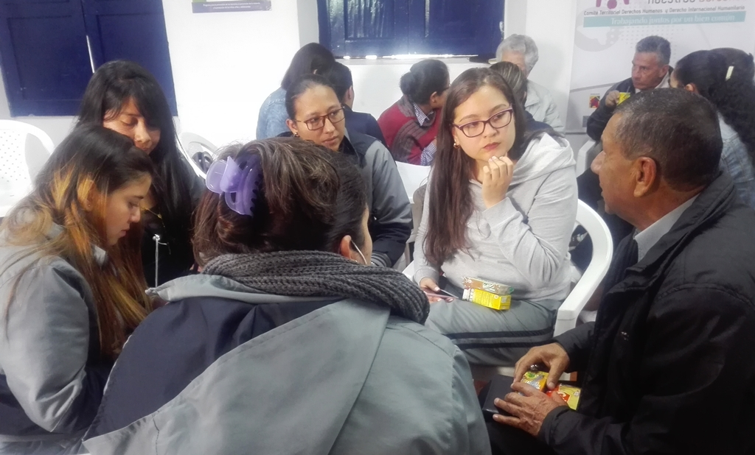
En cumplimiento al Plan de Desarrollo ‘Pasto Educado Constructor de Paz’, la Alcaldía de Pasto a través de la Secretaría de Desarrollo Comunitario avanza en la resignificación y fortalecimiento del proceso de Planes de Vida en Comunas y Corregimientos del municipio. Con una jornada en la que se vincularon los corregimientos de Buesaquillo, Obonuco, Mocondino, San Fernando y las comunas 4, 5, 10 y 12, se socializó la ruta para este año 2018.
En la jornada participaron líderes comunales, sociales, corregidores y estudiantes de la Universidad Mariana y la Universidad de Nariño, con el fin de empoderar a las comunidades en la participación y acción colectiva que permita planificar, identificar y solucionar problemas y necesidades para potencializar e incidir social, económica, cultural, ambiental y políticamente en el municipio.
Al respecto el líder comunal Segundo Botina Presidente JAC del barrio Polvorín comuna 9, indicó que todos los procesos que se realicen en beneficio de la comunidad son muy importantes, donde la cooperación de la comunidad y la administración es vital “es significativo llevar a cabo este estudio porque nos beneficia directamente a las comunidades, y rescatar el acompañamiento que nos brindan las diferentes instituciones,” agregó.
Este proceso comprende las fases de memoria histórica colectiva y diagnóstico a través de asambleas preparatorias, talleres, encuentros de saberes, mingas de pensamiento, ollas comunitarias, jornadas ecológicas, actos culturales y deportivos y demás actividades académicas. Este proceso tendrá como resultado un documento construido por la comunidad y será un instrumento que aportará a los programas de gobierno de las nuevas administraciones del municipio.
Información: Secretaria de Desarrollo Comunitario, Paula Andrea Rosero Lombana. Celular: 3017833825
Somos constructores de paz

FUE CLAUSURADO EL PROCESO PARA LA PREVENCIÓN DEL CONSUMO DE SUSTANCIAS PSICOACTIVAS-SPA Y SUICIDIO EN LOS CORREGIMIENTOS DE JAMUNDINO Y CATAMBUCO
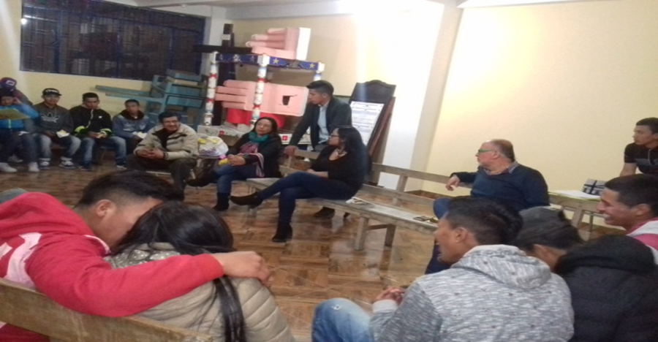
La Alcaldía de Pasto y la Universidad de Nariño, a través del Centro de Estudios en Salud – CESUM realizará, mañana viernes 6 de abril a partir de las 2:30 pm, el Encuentro de socialización de experiencias en el marco del proyecto: Fortalecimiento de redes comunitarias para la prevención, intervención y mitigación del consumo de sustancias psicoactivas (SPA) y el fomento de habilidades para la vida, estrategia desarrollada en los corregimientos de Jamondino y Catambuco del municipio de Pasto.
La estrategia de conformación de redes comunitarias, coordinar acciones conjuntas que crean vínculos e interacciones entre diferentes actores de una comunidad, a través de las cuales comparten e intercambian conocimientos, experiencias y recursos que conciban alternativas que potencien el desarrollo de capacidades que generen sinergias para alcanzar un objetivo común, en respuesta oportuna a una situación determinada, en este caso, se pretende mitigar el consumo de sustancias psicoactivas y la conducta suicida.
Las acciones realizadas en el marco del proyecto entre Secretaria de Salud, la Universidad de Nariño y el compromiso de la comunidad de los 2 corregimientos, le aportan ampliamente a la formulación de la política pública de salud colectiva, que la Administración Municipal está llevando a cabo y que permite, que la conformación de redes de inclusión social en los territorios, tengan una iniciativa desde la comunidad y que se identifiquen por tener un objetivo común, una comunicación asertiva, manejo de emociones, desarrollo de capacidades, habilidades para la vida y que mantengan entre sus miembros, horizontalidad, adaptabilidad, espontaneidad, generando procesos de concertación y cooperación que propicien un sentimiento de identidad colectiva, a través del arte, la danza, la cultura, entre otros.
Cabe resaltar la cohesión comunitaria, la disposición y la entrega a su territorio de los participantes que hicieron parte del proceso de formación como agentes comunitarios, institucionales y sectoriales, de estos dos Corregimientos, quienes se destacaron por tener un espíritu de ayuda por su comunidad, que se mantendrá unida y crecerá en la medida en que cada uno de sus miembros identifique claramente su rol dentro de la conformación de la red y de esta manera, podrá trascender a otros grupos, redes y comunidades.
Este evento se realizará en el Auditorio Luis Santander de la Universidad de Nariño, sede Torobajo.
Información: Secretaria de Salud, Diana Paola Rosero Zambrano. Celular: 3116145813
Somos constructores de paz

PRESIDENTES DE JUNTAS DE ACCIÓN COMUNAL FUERON CAPACITADOS PARA EL FUNCIONAMIENTO DE CÁMARAS COMUNITARIAS EN EL MUNICIPIO
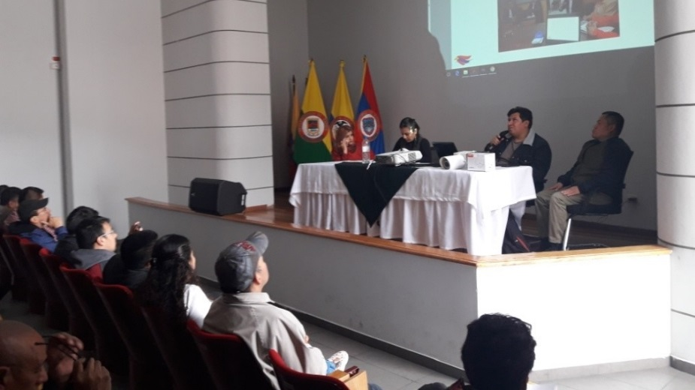
La Alcaldía de Pasto, a través de la Secretaría de Gobierno realizó ante los Presidentes de las Juntas de Acción Comunal la socialización del sistema de cámaras comunitarias que representan un apoyo para el tema de seguridad y la sana convivencia en el municipio de Pasto.
La Secretaria de Gobierno, Carolina Rueda indicó que este es un proyecto piloto donde se conjugan tres factores importantes, uno las cámaras de video, dos la integración con la comunidad y tres la verificación de los hechos en tiempo real. Esta iniciativa que tiene un valor de $ 62 millones, permite entregar a la comunidad 82 cámaras de video, que van hacer instaladas en el municipio de Pasto, priorizando algunos sectores como la Avenida Idema y la Comuna 10.
Así mismo la funcionaria dijo: “el contratista inició la instalación de estas herramientas de seguridad, al tiempo que socializó y capacitó a los presidentes de las Juntas de Acción Comunal que ya han sido beneficiados; estas cámaras van a estar vinculadas a una aplicación que conecta a cada presidente a cargo y enlaza directamente con la Policía Nacional, las grabaciones se tendrán en cuenta como pruebas judiciales, cuando se trate de situaciones que revelen circunstancias que permitan aclarar procesos penales” recalcó.
Por otra parte, el presidente de la Comuna 5 y del Barrio Chapal, Mario Pinta expresó que “las cámaras que vamos a recibir por parte de la Administración, a beneficiarán a diferentes barrios. Como presidentes de Juntas de Acción Comunal lo que buscamos es aportarle a la comunidad en temas de seguridad y reducir los índices delincuenciales”.
Finalmente, Secretaria indicó que para la Administración es muy satisfactorio hacer esta entrega, “sabemos que esto nos va a generar un poco más de tranquilidad en nuestros sectores y va hacer una ayuda para generar impacto frente al tema de seguridad”.
Información: Secretaria de Gobierno, Carolina Rueda. Celular: 3137652534.
Somos constructores de paz
LA SECRETARÍA DE GESTIÓN AMBIENTAL ADELANTA VISITAS DE INSPECCIÓN DE LOS CANINOS Y FELINOS QUE SE COMERCIALIZAN EN LA PLAZA DE MERCADO EL POTRERILLO
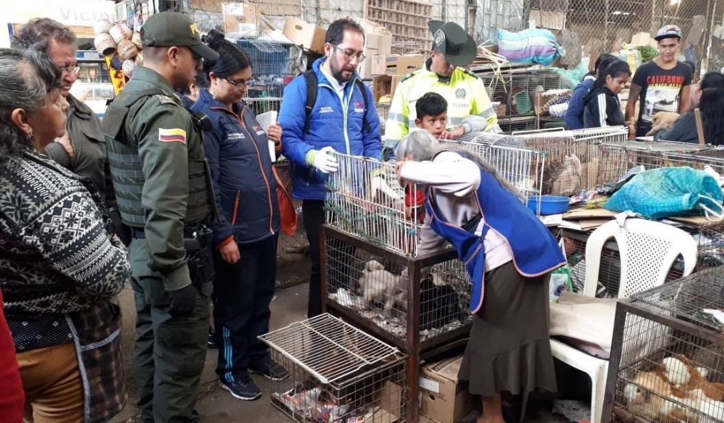
La Alcaldía de Pasto en articulación con PolIcía Ambiental y la Oficina de Plazas de Mercado, realizaron una visita de inspección con el propósito de hacer un censo y evaluar las condiciones sanitarias de cada uno de los animales que ahí se encuentran.
Durante la jornada de inspección fue posible identificar la presencia de 23 felinos y 32 caninos en su mayoría cachorros, además del reconocimiento de 5 puestos en donde se comercializan este tipo de animales de compañía, de igual manera se hizo el decomiso de un canino hembra de 3 meses de edad por posible perdida.
La Administración Municipal hace un llamado a la ciudadanía para que evite la compra de mascotas y opte por la adopción, así mismo, se efectuarán continuamente visitas de inspección y socialización de posibles ayudas a los vendedores, con el fin de realizar la conversión laboral, dando cumplimiento a la normatividad vigente y garantizando el bienestar de los animales.
La jornada da cumplimiento a la normatividad y a los compromisos pactados entre los comerciantes que venden y compran caninos y felinos en la plaza El Proterillo.
Información: Secretario Gestión Ambiental Jairo Burbano Narváez. Celular: 3016250635 jabuisa@hotmail.com
Somos constructores de paz

CONTINÚAN OPERATIVOS DE CONTROL DE ALTO IMPACTO EN COMUNAS DEL MUNICIPIO
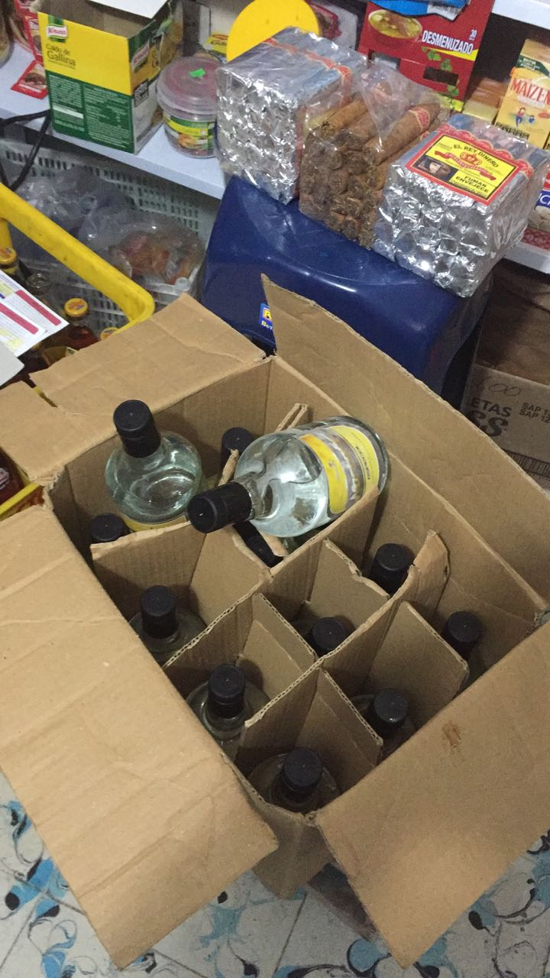
La Alcaldía de Pasto, a través de la Secretaría de Gobierno y la Subsecretaría de Control, realizó operativo de control de alto impacto en los establecimientos públicos del barrio Villaflor II perteneciente a la comuna 3, con el fin de revisar si cumplen con la normatividad vigente.
Por su parte, la Subsecretaria de Control, Nilsa Villota Rosero manifestó que se realizó el operativo en articulación con la Policía Metropolitana y la Subsecretaría de Rentas Departamental, con el propósito de revisar que los establecimientos de comercio del sector cumplan con los documentos requeridos para su funcionamiento. “En este sector se ha hecho control en temas de pólvora, alcohol adulterado, cigarrillos y sustancias psicoactivas y en esta oportunidad en dos establecimientos de comercio se incautó 6 bultos de arroz y 36 paquetes de cigarrillo por contrabando, así como también 13 botellas de licor ‘Norteño’”.
La funcionaria invita a la comunidad a informar ante la dependencia, cuando considere que es necesario realizar este tipo de operativos en su sector, en caso no haber sido visitado y así adelantar la diligencia. “Estos controles ayudan a cuidar y proteger la vida de la comunidad” puntualizó.
Información: Subsecretaria de Control Nilsa Villota Rosero. Celular: 3104043040 nilsavillotarosero@gmail.com
Somos constructores de paz

AVANTE SETP INVITA A LOS HABITANTES DEL MUNICIPIO DE PASTO A LAS SOCIALIZACIONES Y TALLERES DE PROSPECTIVA DEL PLAN MAESTRO DE MOVILIDAD Y ESPACIO PÚBLICO
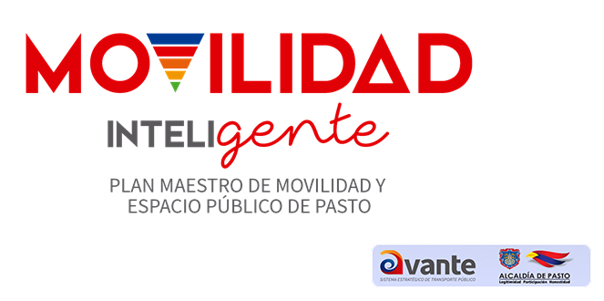

La Alcaldía de Pasto y Avante SETP, socializarán desde el sábado 14 hasta el sábado 21 de abril, los resultados del diagnóstico del Plan Maestro de Movilidad y Espacio Público realizando talleres de carácter prospectivo, de tal manera que con la participación de distintos actores (líderes comunitarios, academia, agremiaciones y comunidad en general) se puedan establecer escenarios deseables y factibles en materia de movilidad y espacio público para nuestro Municipio.

Mediante estos talleres, el Plan Maestro de Movilidad y Espacio Público busca instaurar las políticas, proyectos y estrategias para que la movilidad, medios de transporte, espacio público, ordenamiento territorial y desarrollo humano interactúen de una forma eficaz y eficiente en Pasto, con el objetivo de mejorar la calidad de vida, elevar la productividad y minimizar el impacto negativo sobre el territorio, con el uso eficiente de herramientas de planeación que contendrán todos los componentes de movilidad.

Para el proceso de divulgación del Diagnóstico y desarrollo de los talleres es muy importante contar con la participación de todos los ciudadanos, por este motivo presentamos las fechas, horarios y lugares distribuidos en todo el municipio para que puedan asistir de acuerdo al sector que les quede más cercano a su lugar de residencia.

ÁREA RURAL
FECHA | LUGAR | HORA
14 de abril | I.E.M. Francisco De La Villota - Genoy | 8:30am.
 | I.E.M. Santa Teresita - Catambuco | 2:30pm
15 de abril | I.E.M. - Obonuco | 8:30am.
21 de abril | I.E.M. - Cabrera | 8:30am.
 | I.E.M - El Encano | 2:30pm

ÁREA URBANA
FECHA | LUGAR | HORA
16 de abril | I.E.M. Luis Delfín Insuasty Rodríguez- INEM | 2:30 pm
17 de abril | I.E.M. Ciudad de Pasto
18 de abril | I.E.M. Ciudadela de Paz (Aranda)
19 de abril | I.E.M. Heraldo Romero Sánchez  (Antiguo Colegio Militar Colombia)
20 de abril | Universidad Autónoma de Nariño,  Carrera 28 No 19-24, 2:30 pm.

Los talleres contarán con un máximo de participantes de 50 personas y su tiempo de duración será de tres horas aproximadamente.

Información: Gerente Avante Diego Guerra. Celular: 3155800333 guerradiegoc@hotmail.com
Somos constructores de paz

ESTE 8 DE ABRIL, PUEBLO RROM ASENTADO EN PASTO CONMEMORA SU DÍA
El próximo domingo 8 de abril, se celebra el Día Internacional del Pueblo Gitano, donde se rinde un homenaje a este sector de la población y se recuerda el Primer Congreso Mundial romaní celebrado en Londres el 8 de abril de 1971 en el que se instituyó la bandera y el himno gitano.
Hugo Yancovich, representante legal del pueblo gitano en Pasto, comunidad que se encuentra asentada en el barrio Corazón de Jesús en la comuna 10; recordó con entusiasmo las costumbres que caracterizan a esta etnia como el baile gitano que transmite la alegría y diversidad que se mantienen vivas en sus carpas. “Somos alegres desde la cuna y para nosotros ser gitanos significa paz, somos gente que fundamos la sana convivencia”, subrayó.
El representante de esta comunidad, dio a conocer que los primeros gitanos llegaron a Colombia en el siglo XVII. “Mis antepasados cuando llegaron a Pasto, se dedicaban a fabricar pailas en cobre, nosotros llevamos mucho tiempo en esta ciudad y somos de los pocos en el país que habitamos en carpa. Actualmente residimos en la capital de Nariño 54 gitanos, 17 familias y nuestra economía se basa en la comercialización de zapatos”.
Del pueblo gitano, se resaltan tradiciones como su gastronomía donde priman platos como los potajes o los flamenquines que son rollos de lomo rellenos; de otro lado, su lengua en la Romaní chib, que hace parte de la rama de las lenguas indoeuropeas.
Para este día conmemorativo, los gitanos de la capital de Nariño, realizarán un acto especial en sus carpas que contará con el acompañamiento de diferentes instituciones; esto con el fin de compartir su cultura, estrechar lazos de hermandad y fortalecer la inclusión, llevando un mensaje de respeto e igualdad.
Información: Secretaria de Desarrollo Comunitario, Paula Andrea Rosero Lombana. Celular: 3017833825
Somos constructores de paz

ALCALDÍA DE PASTO TRANSFIERE RECURSOS POR CONCEPTO DE SUBSIDIO A SUSCRIPTORES DEL ACUEDUCTO DEL CORREGIMIENTO DE EL ENCANO
El Municipio de Pasto, realiza transferencia por concepto de subsidio para los suscriptores de los estratos 1, 2 y 3 del servicio de acueducto ACSABEN E.S.P., (Asociación Comunitaria de Servicio de agua y saneamiento básico ), por valor de UN MILLÓN CUATROCIENTOS DIECINUEVE MIL SETENTA Y DOS PESOS MDA. CORRIENTE ($ 1.419.072.oo), correspondiente al servicio prestado durante al mes de abril de 2018 en El Encano – Centro y las veredas Bellavista, San José y El Puerto, del corregimiento de El Encano, municipio de Pasto.
Somos constructores de paz

INVITACIÓN PARA LA SOCIALIZACIÓN DEL AVANCE DE OBRA DE LA CARRERA CUARTA ENTRE CALLES 12A Y 14 (FASE I)
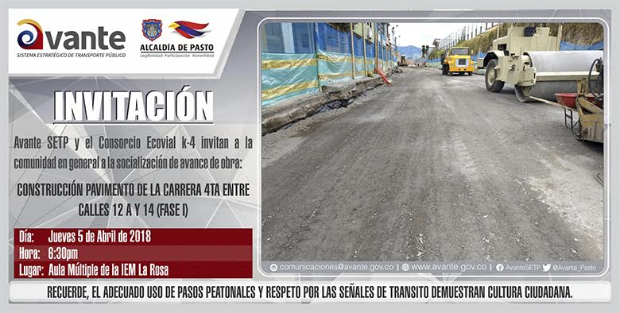
La Alcaldía de Pasto, a través de Avante SETP y el consorcio ECOVIAL K4 invita a la socialización de avance de obra, que se realizará el día jueves 5 de abril a las 6:30 pm en el Aula Múltiple de la Institución Educativa La Rosa, del proyecto: “Construcción pavimento de la carrera 4ª entre calles 12a y 14 (fase I), para la implementación del Sistema Estratégico de Transporte Publico UAE SETP (AVANTE) de la Ciudad De Pasto”.
El proyecto busca mejorar las condiciones de movilidad con la construcción de la vía, reparando la estructura del pavimento y mejorando la eficiencia, comodidad y seguridad del Sistema Estratégico de Transporte Público de la ciudad de Pasto.
Información: Gerente Avante Diego Guerra. Celular: 3155800333 guerradiegoc@hotmail.com

Somos constructores de paz

ESTE 6 DE ABRIL MUESTRA ARTESANAL CON ARTE MIEL, EN EL PUNTO DE INFORMACIÓN TURÍSTICA DE PASTO
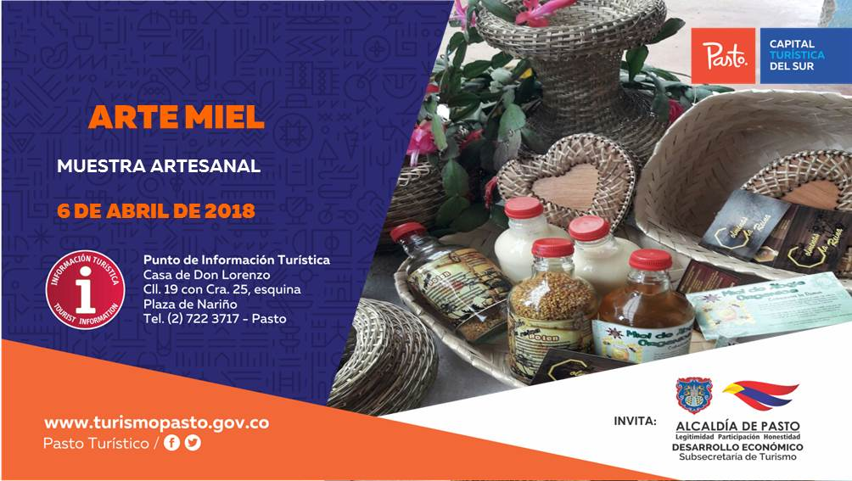
Este viernes 6 de abril de 2018 en el Punto de Información Turística, se exhibirá la muestra artesanal con ARTE MIEL, artesanía en tunda, elaborada a mano donde sobresalen productos como aventadores, canastas y canastos, cofres, flores artificiales y la tradicional miel de abeja, traída del corregimiento de La Victoria del municipio de Ipiales.
Esta actividad es realizada con el fin de impulsar los productos gastronómicos, artesanales y culturales de nuestra ciudad.
¡Les Esperamos!
Información: Subsecretaria Turismo, Elsa María Portilla Arias. Celular: 3014005333
Somos constructores de paz

AVISO CONVOCATORIA LICITACIÓN PÚBLICA 001-L.P. 2018
Avante SETP invita a los interesados a participar en la Convocatoria Licitación Pública 001-L.P. 2017 cuyo objeto es “Encargo fiduciario para la administración, y pagos de los recursos del sistema estratégico de transporte público de Pasto, con aportes de cofinanciación de la nación y del municipio de Pasto, así como de los recursos provenientes de desembolsos por operaciones de crédito público garantizados con los mencionados aportes, para la financiación de los componentes del Sistema Estratégico de Transporte Público de la ciudad de Pasto.
Para mayor información puede consultar los enlaces:
https://avante.gov.co/sala-de-prensa/boletines-de-prensa?download=89:c-boletin-de-prensa-025-2018-convocatoria
Información: Gerente Avante Diego Guerra. Celular: 3155800333 guerradiegoc@hotmail.com

Somos constructores de paz

AVISO EMAS
La Alcaldía de Pasto, informa que para el mes de abril de 2018 realizará una transferencia por valor de $274.072.946.oo (doscientos setenta y cuatro millones setenta y dos mil novecientos cuarenta y seis pesos m/cte.) correspondiente al déficit generado entre el balance de subsidios y contribuciones por el servicio público domiciliario de aseo del mes de marzo.
Somos constructores de paz

Oficina de Comunicación Social
Alcaldía de Pasto

